

Липецк, 2016
Содержание

Введение.

Кооперативное движение школьников в России и Липецкой области : история, современность, перспективы.

Школьный кооператив, как новый этап развития предпринимательского образования.

Ярмарки школьных компаний.

Приложение 1. Положение о школьном кооперативе.

Приложение 2. Образец приказа об открытии учебного курса по экономике и предпринимательству «Школьный кооператив».

Приложение 3. Устав школьного кооператива.

Приложение 4. Сетевой график организации школьного кооператива.

Приложение 5. Права и обязанности руководства школьного кооператива.

Приложение 6. Образец бизнес - плана.

Приложение 7. Тренинг «Производство».

Приложение 8. Формы отчетов.

Приложение 9. Формы документов школьного кооператива.

Приложение 10. Положение о проведении 8 - ой ярмарки.

Данное пособие является авторской разработкой.
Пособие не предназначено для коммерческого использования.
Допускается тиражирование и копирование для использования только преподавателями, прошедшими курс обучения
«Организация школьного кооператива» на территории Липецкой области.
Использование пособия на территории других субъектов допускается по решению управления по развитию малого и среднего бизнеса
Липецкой области.

Введение.

Современный этап развития российского общества требует высокой организации экономической жизни и адекватного ей уровня профессионализма участников экономического процесса. Изменения общественно-экономической формации в России и неопределенность общественно-политической ситуации требуют от граждан способности профессионально самоопределиться в постоянно меняющейся ситуации, способности проводить объективный анализ динамично меняющейся социокультурной и экономической ситуации в стране и этих условиях осуществлять проектно-программную деятельность, направленную на формирование новых источников ресурсов (в том числе интеллектуальных, финансовых). Т.о., мы говорим о воспитании поколения людей, способных наращивать финансово-экономические, научные, образовательные, социально-политические, культурные и духовные ресурсы страны, мы говорим о предпринимателях.
В Российской Федерации 42 млн. детей в возрасте до 18 лет, что составляет 28,5% всего населения, в Липецкой области 250 тыс. детей в возрасте до 18 лет. В период коренных социально-экономических преобразований общество находится в состоянии дезорганизованных процессов, когда старые нормы уже не действуют, а другие, приходящие им на смену, еще не сформировались. При этом наименее защищенными оказались дети.
Несмотря на то, что сегодня более цивилизован, чем лет 10 назад, в общественном сознании, в том числе и у детей, слова "бизнес", "предпринимательство", "коммерция" ассоциируются лишь с торгово-посреднической деятельностью, а порой и с незаконными действиями.
По данным многих исследований, в частности, института профессионального самоопределения молодежи Российской академии образования, переход к рыночной экономике вызвал стремление молодежи к практическому участию в бизнесе и предпринимательстве. Однако этот процесс осуществляется пока бессистемно, не оказывая положительного влияния ни на развитие личности, ни на развитие производства.

Очевидно, что пока приоритет в экономической и предпринимательской подготовке молодежи не перейдет от "улицы" в руки общественных и государственных институтов, сложившаяся ситуация в стране не изменится к лучшему. Предпринимательству необходимо учиться - ведь это путь не только к личному благополучию, но и к общественному процветанию. Представление о предпринимательстве как о занятии достойном и престижном должно формироваться у детей под влиянием государственной политики, школы, местных традиций, родителей.

Кооперативное движение школьников в России и Липецкой области: история, современность, перспективы

Было бы неверно утверждать, что подготовка детей в области бизнеса и предпринимательства - совершенно новое для нас дело. Взгляд в историческое прошлое России раскрывает для нас интересные факты, неизвестные до сих пор широкой общественности.
Анализируя состояние коммерческой подготовки и учебно-трудовой деятельности детей в дореволюционной России, можно выделить следующие основные формы их проявления, получившие широкое распространение и подкрепленные законодательно:
1. Обучение (в основном теоретическое) торговым делам в коммерческих учебных заведениях.
2. Практическая подготовка при "торговых домах и лавках – ученичество.
3. Труд детей на заводах и фабриках с одновременным обучением в школе.
Выбиваясь к европейской культуре путем "позаимствований" у иностранцев, Россия раньше других государств оценила важность теоретической подготовки в коммерческих делах, и было даже время, когда она обогнала другие государства в деле коммерческого просвещения. Так, в 1772 году в Москве на средства П.А. Демидова было основано первое коммерческое училище, когда в Западной Европе о таких училищах еще и не помышляли, довольствуясь чисто практическими приемами торгового обучения.
В 1870-годах, когда торговля и промышленность в России сильно оживились благодаря железным дорогам и кредитным учреждениям, появилось наконец и общественное стремление к коммерческому образованию. До того времени русское купечество относилось к делу довольно безучастно, и пожертвования на школы поступали случайно от отдельных лиц.
Теперь же, с усложнением дел, купечество стало чувствовать серьезные затруднения от недостаточного распространения коммерческих знаний в России. Больше всего почувствовали это лица, имеющие дела со сложными банковскими, железнодорожными и транспортными предприятиями. Осознавая важность специального образования, биржевое купечество в Петербурге основало Петровский фонд, на проценты с которого предполагалось

субсидировать коммерческие школы. Одновременно стали появляться курсы коммерческих знаний, основанные частными лицами.
В 1894 году коммерческие училища обрели единый центр и перешли в ведение Министерства финансов, которое тотчас же приступило к разработке общего закона о коммерческом образовании. Этот закон был утвержден 15 апреля 1896 года. Новый закон предусматривал два рода учебных заведений:
1) коммерческие училища и торговые школы для обучения малолетних детей;
2) торговые классы и коммерческие курсы для взрослых.
Ученическое кооперативное движение появилось в России как следствие paспространения потребительских кооперативов (обществ). Первые кооперативы с большим трудом возникли в эпоху великих реформ, примерно в 1860-е годы. Почвой для нее стала растущая дороговизна жизни и развитие алчного посредничества известно изречение тех лет: "кооперация – дочь нужды". Во всяком случае, потребкооперация была порождением экономической необходимости. Известный русский пропагандист кооперативного движения А.В. Меркулов считал, что колыбелью нашей потребительской кооперации является глушь Пермской губернии, где рабочие Кыновского завода, расположенного на реке Чусовой, объединились для централизованной закупки товаров первой необходимости. Был открыт свой магазин, где товары можно было купить по приемлемым ценам, а часто и в долг.
Примерно в 1910-12 годах в России появились первые школьные кооперативы. Взрослая кооперация, видя в них свою будущую смену, всячески поддерживала и поощряла ученические кооперативы. Кооперация приучала ребят к самостоятельности, предприимчивости, ответственности, учила считать, расширяла кругозор. Ученические кооперативы ставили перед собой в основном благотворительные цели. Например, обеспечивали сельских школьников более дешевыми тетрадями, учебниками, ручками, перьями, карандашами. Наиболее крупные кооперативы также продавали горячие завтраки, булки, чай, создавали ученические буфеты и столовые. Как и взрослая кооперация, ученическая первоначально была потребительской, то есть не занималась производством.

Общественность не оставляла без внимания это доброе начинание. На Всероссийской выставке 1913 года в г. Киеве была принародно отмечена деятельность школьных кооперативов Могилева и Киева.
Рост школьных кооперативов произошел во время гражданской войны и осуществления политики военного коммунизма. Объясняется это в основном резким ухудшением продовольственного снабжения и нарастанием бытовых сложностей, когда возрастает потребность кооперирования усилий по добыче средств существования.
В первые годы советской власти школьное кооперативное движение продолжало развиваться. Например, Забайкальский областной ученический кооператив с 1918 по 1920 г.г., увеличил собственные капиталы до 4,5 тысяч рублей. Были школьные кооперативы, насчитывающие более 1 тысячи членов. Однако большинство объединений были немногочисленны по составу и не обладали сколько-нибудь значительными средствами
Рассматривая школьный кооператив как важное средство гражданского воспитания учащихся, С. Френе пишет: ''Если бы нам удалось вовлечь в трудовую деятельность детей всех возрастов как в школе, так и в семье, мы бы одновременно нашли оптимальные условия восстановления равновесия в душе человека и в обществе. Конечно, решить эту задачу будет трудно, так же трудно, как перестроить экономику какой-либо страны".
В годы НЭПа наряду с взрослыми кооперативами, активно работали ученические кооперативы. Как правило, они занимались потребительской и заготовительной кооперацией, но встречались крупные производственные кооперативы по производству сельскохозяйственной продукции, которые по объемам выпуска и прибыли не уступали даже взрослым кооперативам.
В конце 20-х годов ученическое кооперативное движение начало угасать, и вскоре было полностью ликвидировано. Школьные кооперативы начали возобновляться лишь в 80-е годы и их количество сразу же начало быстро расти.
К июню 1989 года в СССР на базе школ, профтехучилищ, учебно-производственных комбинатов внешкольных учреждений учебных цехов и участков базовых предприятий функционировало почти 2 тысячи ученических кооперативов.

Развитие ученического кооперативного движения в Липецке уходит корнями в 1985 г. Ученические кооперативы (УК) создавались в условиях зарождения первых элементов предпринимательства в производстве и услугах населению, как тогда отмечалось в печати, новые элементы хозяйствования, основанные на самоокупаемости предприятий в форме кооперативов. Появление ученических кооперативов было обусловлено формой организации производственного труда учащихся, который стоял в учебном плане как обязательный элемент.
Наибольший интерес представляли ученические кооперативы в сш №№ 36 и 38 г. Липецка. Учителя трудового обучения Грянко В.В. (СОШ №38) УК «Школьник», Иноземцев А.П. (СОШ №36) УК «Орленок», которые провели первую регистрацию ученических кооперативов в государственных органах, имели статус юридических лиц, свой счет в банке, штампы и печати.
УК «Школьник» выпускал товары народного потребления: игрушки и щетки, которые реализовывались в детском мире, дисковые щетки для очистки листа от окалины, которые покупал НЛМК, оказывали фото услуги населению. Ученический кооператив «Орленок» занимался выпуском мебели для кухни и других изделий из древесины. С 1985 по 1991 годы работали ученические кооперативы при МБОУ СОШ №№5, 24, 44, 49, 50, г. Липецка, с. Куймани Задонского района. Ученики производили в основном товары народного потребления: сувениры, кухонную утварь, мебель, швейные изделия, почтовые ящики, для с/х предприятий тару под фрукты, поддоны для погрузчиков, сельскохозяйственную продукцию и многое другое. Товары народного потребления широко экспонировались на областных и Всероссийских выставках-ярмарках в г.г. Липецке, Воронеже, Нижнем Новгороде и на ВДНХ(а) г. Москвы. ВДНХ(а) отметил работу ряда учителей Липецкой области серебряными медалями и денежными премиями.
Анализ накопленного в мире опыта работы ученических кооперативов показывает, что для того, чтобы они смогли в полной мере реализовать собственные социально-педагогические возможности, им необходима помощь и поддержка педагогических коллективов учебных заведений, предприятий, организаций и «взрослых» кооперативов. Идеи ученической кооперации должны стать близкими, понятными молодежи, их родителям и педагогам. Необходим

эффективный механизм государственной поддержки. Имеется в виду нормативно-правовая основа, регулирующая разумное налогообложение оказание помощи в материально-техническом обеспечении, льготные условия при выделении банковских кредитов, создание взаимовыгодного механизма экономического регулирования отношений между кооперативом и учебным заведением, при котором он создан.
К 1991 году ученические кооперативы начали отмирать в условиях перехода советской экономической системы к системе рыночных отношений.
Повышенный интерес к экономической и предпринимательской подготовке учащихся, к различным видам и формам проявления детского бизнеса в России не случаен. С 1991 года в нашей стране идет сложный, болезненный процесс формирования рыночной структуры экономики, важным условием существования которого является развитие свободного предпринимательства. В этой ситуации экономическая грамотность людей и их умение понимать и ориентироваться в сложных рыночных механизмах является не просто элементом их социальной защиты, но и важным условием процветания всего общества.
Проведенный анализ предыстории и современного состояния подготовки детей в области бизнеса и предпринимательства в России позволяет выделить следующие основные моменты.
1. В России, начиная с середины XVIII века, складывалась своя школа подготовки детей в области коммерции и предпринимательства. Естественное развитие, которой было прервано после 1917 года. Появлялись и быстро распространялись низшие, средние, а затем и высшие коммерческие учебные заведения, практиковалось ученичество при торговых домах и лавках, помимо переводных учебников формировалась отечественная учебно-методическая база коммерческого образования; появлялись ученические кооперативы.
2. Даже в условиях господства социалистической идеологии имела место подготовка детей к жизни, труду и их воспитание посредством вовлечения в производственно-экономические отношения (опыт работы А.С.Макаренко, школьные кооперативы 20-х и 80-х годов, редкие случаи привлечения родителями своих детей к продаже на рынке овощей и фруктов, выращенных на

приусадебном участке).
3. В связи с радикальными экономическими реформами (начало 1990-х годов) детский бизнес и постановка предпринимательского образования учащихся в России получили мощный импульс для развития:
- расширяется и развивается сеть государственных и частных учебных заведений и учреждений дополнительного образования, в которых ведется подготовка детей в области экономики и бизнеса. Многие из них работают по уникальным авторским программам (например, МЦЭБО – международный центр экономического и бизнес образования г. Москва, Липецкая школа «Начинающий предприниматель» 1991-2004г. Центр экономического образования молодежи-2004-2014г., Молодежная Бизнес Школа ); В рамках реализации программы «Ты – предприниматель» проводятся ежегодные семинары для преподавателей общеобразовательных учреждений г. Липецка и Липецкой области по организации Молодежных компаний и развитию предпринимательства среди молодежи;
- на рынке учебно-методической литературы по экономике и бизнесу появилось достаточно большое количество переводных и отечественных учебников, учебных пособий, комиксов и другой литературы, как для молодёжи разных возрастов, так и для учителей;
- широкое распространение среди детей получило занятие индивидуальным бизнесом, особенно в сфере услуг;
- остро стоит вопрос об организации начальной профессиональной подготовки старшеклассников в области экономики и бизнеса, выработки у них практических навыков предпринимательской деятельности как важного элемента социальной защиты детей на рынке труда.
Такое пристальное внимание к молодежным производственным объединениям не случайно. Другие многочисленные формы трудовых объединений школьников, такие как ученические производственные бригады, летние лагеря труда и отдыха, школьные лесничеств и другие, не позволяли в полной мере вовлечь учащихся в специфическую область детского бизнеса.
В этом плане молодежные производственные объединения являются, пожалуй, единственным незаформализованым трудовым объединением школьников. Это одна из наиболее демократических форм организации

жизнедеятельности подростков. Ее открытость, установка на сочетание интересов личности и общества предопределят сотрудничество учащихся и взрослых.
Мы рекомендуем руководителям образовательных учреждений и учителям технологии найти возможности и внести дополнения в действующие программы по технологии. Например, в 8 классе по краеведению необходимо провести занятия, на которых учащихся знакомят с местными кооперативами. На занятия пригласить руководителей кооперативов, работников налоговых служб, работников, курирующих сельское хозяйство в данном районе и т.д.
Для проведения занятий, учителям необходима учебно-методическая литература. Мы рекомендуем для изучения истории кооперативного движении и предпринимательства в Липецкой области замечательные издания творческого центра «Традиция». Книга Жировой И.А. «Предпринимательство Липецкого края в XIX – начале XX века»-Липецк 2013 год знакомит читателя с торгово-промышленной деятельностью различных сословий и некоторыми аспектами социально-экономического развития в XIX – начале XX века городов, ныне входящих в состав Липецкой области. В издании много исторических фотографий из музеев Данковского, Чаплыгинского, Елецкого, Усманского районов, липецких краеведов, а также потомков купцов Заусайловых, Хренниковых.

Школьный кооператив, как новый этап развития предпринимательского образования

Анализируя работу ученических кооперативов и школьных компаний, мы обнаружили ряд недостатков этих программ.
Ученические кооперативы девяностых имели большой недостаток с точки зрения развития предпринимательских умений так, как основной задачей кооперативов была самоокупаемость кооператива, учащиеся (как правило) занимались только производством товара, реже сбытом, ведением финансовой документации, поиском заказов; переговорами с финансовыми организациями занимались учителя организующие кооператив. Единственным элементом экономического образования являлось знакомство с такими понятиями как себестоимость, самоокупаемость, научная организация труда и т.п. Т.о. ученики, как правило, занимались производственным трудом, а не предпринимательской деятельностью.
Отличительной особенностью программы «Школьная компания» (американская образовательная программа Junior Achivement) появившейся в 1992 году, стало вовлечение учащихся в предпринимательскую деятельность через непосредственную организацию учащимися компании, ведение хозяйственно–финансовой документации, разработки продукта, продвижение его на рынок. Не смотря на все плюсы программы, основным ее минусом на наш взгляд, является излишняя упрощенность делопроизводства компании и бухгалтерской документации, что было обусловлено законодательной и экономической нестабильностью России в тот момент, а также тем, что большинство материалов «Junior Achivement» являлись переводом уже существующих международных программ.
Введение с 2002 года упрощенной системы налогообложения, которой пользуется большое количество предпринимателей, появление новых упрощенных нормативных актов по ведению документации в малом бизнесе, изучение деятельности частных предпринимателей и малого бизнеса показало, что возможно приблизить работу молодежных производственных объединений к реальной жизни. Таким образом, предполагается, что учащиеся, прошедшие

курс «Школьный кооператив», легко смогут организовать свое дело по окончании учебного заведения.
С точки зрения организационно - правовой, Школьный кооператив это учебный практикум по курсу «Основы предпринимательства». Школьный кооператив является моделирующим упражнением в рамках, которого в игровой форме моделируется работа производственного объединения, бизнес процессы. Т.е. школьный кооператив не является юридическим лицом, т.о. Школьные кооперативы не проходят регистрацию в налоговых и иных органах.
Правовой основой функционирования молодежных компаний является Гражданский кодекс РФ статья 2 "Отношения, регулируемые гражданским законодательством", статья. 26 "Дееспособность несовершеннолетних в возрасте от четырнадцати до восемнадцати лет" и статья 28 "Дееспособность малолетних" и Закон Российской Федерации "Об образовании", статья 75 "Дополнительное образование", статья 217 Налогового кодекса РФ "Доходы, не подлежащие налогообложению (освобождаемые от налогообложения)", внутренние нормативные акты образовательного учреждения по организации учебного процесса.
С точки зрения учащихся, Школьный кооператив – это, создаваемая учащимися, реально работающая компания, производящая различные товары и услуги. Школьный кооператив абсолютно независимая структура, как в управлении (учитель, в основном, консультирует работу учащихся, а также отвечает за безопасность проводимых работ), так и финансово (в стартовом капитале используются средства самих участников кооператива). Члены кооператива выбирают руководителя кооператива, который руководит компанией и ведут документацию. Кооператив производит товары и услуги, реализуемые среди учащихся, а также на проводимых ярмарках. Работники Школьного кооператива самостоятельно выбирают вид деятельности, разрабатывают производимый продукт (Приложение 1).
Курс «Школьный кооператив» имеет большое количество вариантов включения в учебный план образовательного учреждения. Мы рекомендуем использовать данный курс в качестве факультатива или элективного курса раздела «Основы предпринимательства». Кроме того, курс «Школьный кооператив» может быть использован как практикум по «Основам предпринимательства» в курсе «Основы экономической теории» и/или

«Технологии». Ниже представлены варианты учебных планов для элективного курса по предпринимательству «Школьный кооператив» и вариант включения данного курса в предмет «Основы экономики».
Тематический план элективного курса «Школьный кооператив»
 | Наименование разделов и тем | Количество час
 | Предпринимательство. Предпринимательство в России. Малый бизнес. | 2
 | Формы предприятий. Формы предприятий в РФ. Кооператив | 2
 | Что такое школьная компания. Выбор руководителя. | 2
 | Проведение исследование рынка. Анализ рынка. | 2
 | Выбор названия кооператива. Выбор продукции для производства. | 2
 | Маркетинг. Роль рекламы. | 2
 | Разработка рекламной кампании и стратегии продаж. | 2
 | План производства. | 1
 | Предпринимательская этика. Защита прав потребителя. | 2
 | Бюджет кооператива. | 2
 | Внутренние и внешние источники финансирования бизнеса. Амортизация. | 2
 | Займы. Облигации. Акции. Защита интересов вкладчиков. | 2
 | Составление бизнес-плана. | 2
 | Виды затрат. Экономическая и бухгалтерская прибыль. | 2
 | Валовая и чистая прибыль. Постоянные и переменные затраты | 2
 | Регистрация кооператива. Начало деятельности. | 2
 | Понятие конкуренции и структура рынков. | 2
 | Ведение документации кооператива. | 6
 | Собрание членов кооператива. Отчет о деятельности компании. | 2
 | Налоги и налогообразные платежи. | 2
 | Российская налоговая система и ее принципы. | 2
 | Расширение деятельности кооператива. | 2
 | Анализ деятельности кооператива. | 2
 | Завершение деятельности кооператива, расчет с кредиторами. | 2
 | Итоговый баланс. Подготовка кооператива к ликвидации. | 2
 | Составление годового отчета. | 2
 | Заседание итогового собрания. | 1
 |  | 56

Примерный тематический план по курсу «Основы экономики»

 | Наименование разделов и тем | Количество час
1  2  3 | Что такое экономика.  Что такое экономика. Макро- и микроэкономика. Проблема выбора. Факторы производства.  Вопросы экономики. Типы экономических систем. Частная собственность. Мотив прибыльности.  Что такое Школьный кооператив.. | 2  2  2
4  5  6 | Российская экономическая система.  Российская экономическая система. Экономика СССР. Переход к рынку. Этапы реформ.  Приватизация. Результаты и перспективы реформ.  Формы предприятий. Формы предприятий в РФ. Кооперативы. | 2  1  2
7  8  9  10 | Спрос, предложение и рыночные цены.  Деловая игра «Рынок». Спрос. Неценовые факторы спроса. Эластичность спроса.  Предложение. Неценовые факторы предложения. Эластичность предложения. Решение задач.  Рыночное равновесие. Избыточный спрос и предложение. Регулирование экономики через спрос и предложение.  Выбор названия кооператива. Определение продукции для производства. | 2  2  2  2
11  12  13  14  15 | Потребитель в экономике.  Источники доходов. Сбережения. Инфляция. Решение задач  Российские банки. Финансовые институты. Роль рекламы.  Планирование потребительского бюджета. Страхование.  Потребитель и продавец. Защита прав потребителя.  Бюджет компании. Ставки оплаты труда. | 2  2  2  2  2
16  17  18 | Начало предпринимательской деятельности.  Предпринимательство. Предпринимательство в России. Малый бизнес. Маркетинг.  Разработка рекламной кампании и стратегии продаж.  План производства. | 2  2  1
19  20 | Финансирование бизнеса.  Внутренние и внешние источники финансирования бизнеса. Амортизация. Займы. Облигации. Акции. Защита интересов вкладчиков.  Составление бизнес-плана. | 2  2
21  22  23 | Производство и производительность.  Уровень жизни. Производительность. Капиталовложения.  Постоянные и переменные затраты. Виды затрат. Валовая и чистая прибыль. Экономическая и бухгалтерская прибыль.  Регистрация кооператива. Начало деятельности. | 2  2  2
24  25  26 | Что такое конкуренция.  Понятие конкуренции и структура рынков. Совершенная конкуренция. Олигополия.  Монополия, ее виды и причины. Монополии в СССР, России. Антимонопольное законодательство.  Природа слияния компаний. | 2  2  1
27  28  29 | Роль труда.  Труд. Трудовые ресурсы. Спрос и предложение труда. Факторы рынка труда. Прожиточный минимум.  Цена труда. Трудовые договоры.  Отчет о деятельности кооператива. | 2  2  2
30  31  32 | Роль правительства.  Функции государства в экономике. Налоги и налогообразные платежи.  Российская налоговая система и ее принципы. Государственный бюджет. Государственный долг.  Ведение документации кооператива: получение выручки от продажи. | 2  2  2
33  34  35 | Деньги и финансы.  Что такое деньги. Свойства, функции, виды денег. Банковская система. Денежная масса.  Центральный банк России. Инфляция. Уравнение обмена. Причины инфляции.  Ведение документации кооператива: учет готовой продукции. | 2  2  2
36  37  38 | Экономическая стабильность.  Экономическая стабильность. Внутренний валовой продукт. Безработица. Виды безработицы.  Циклы деловой активности. Проблемы стабилизации. Проблемы стабилизации в России. Защита рубля.  Расширение деятельности кооператива. | 2  2  2
39  40  41 | Мировая экономика.  Экспорт и импорт. Международная торговля. Барьеры в международной торговле.  Значение внешней торговли для России. Валюта. Валютные курсы и риски. Торговый баланс.  Анализ деятельности кооператива. | 2  2  2
42  43  44 | Другие экономические системы.  Экономические системы в мире. Венгрия. Швеция. Япония.  Развивающиеся страны.  Завершение деятельности компании, расчет с кредиторами.  Итоговый баланс. Подготовка кооператива к ликвидации. | 2  1  2
45  46 | Окружающая среда.  Загрязнение окружающей среды. Меры борьбы с загрязнениями. Государственное. регулирование.  Составление годового отчета. | 2  2
47  48 | Рыночная экономика, гражданское общество и демократия.  Рыночная экономика и демократия. Демократия. Правовое государство.  Заседание итогового собрания. | 2  2
Итого часов: |  | 92

Школьный кооператив работает на основании приказа директора школы (Приложение 2) и Устава Школьного кооператива (Приложение 3 ).
В качестве организационно - правовой формы при моделировании работы производственной компании, мы рекомендуем использовать коллективные формы собственности (кооперативы, акционерные общества, общества с ограниченной ответственностью, товарищества и т.п). Организационная форма «кооператив» при организации работы школьников является приоритетной по ряду причин:

- кооператив — это некоммерческая организация, то есть не имеет своей целью получить некоторую прибыль, а затем распределить её среди участников,
- демократические управленческие принципы (например, один голос от одного члена при принятии решения),
- в качестве цели объединения обозначено удовлетворение потребностей членов, для школьного кооператива - прежде всего образовательная, что отражается в уставе кооператива.

В ходе работы Школьный кооператив проходит все этапы деятельности любой фирмы: возникновение идеи, разработка бизнес-плана, регистрация кооператива, непосредственная производственная деятельность, ведение финансово-хозяйственной документации, расчет налоговых платежей и т.п. Подробнее в Приложении 4.
Следует отметить, что работа в Школьном кооперативе несет в себе профориентационную направленность, т.о. руководящие должности кооператива могут занимать ТОЛЬКО учащиеся, учитель может выполнять только роль наемного производственного работника или консультанта. У учащихся есть возможность попробовать свои силы в реально работающей компании и определиться сможет ли он работать в будущем менеджером или сосредоточиться на получении рабочей специальности. Кроме того, молодежные объединения дают возможность, уже выбравшим специальность, увидеть пути профессионального роста, получить навыки. Каждый работник кооператива может работать на одной или нескольких должностях. Минимальное количество работников компании 5 человек: руководитель и 4 заместителя по основным направлениям деятельности любой компании: по финансам, по маркетингу, по производству и по персоналу. Основные права и обязанности руководства компании в приложении 5. Кроме того по мере необходимости могут быть введены должности заместителей по безопасности, по связям с общественностью и т.п.
Особое внимание в работе кооператива уделяется разработке бизнес-плана. Приблизительный бизнес - план в приложении 6. Этап бизнес - планирования

является важнейшим этапов в деятельности современной компании. Бизнес-планирование помогает до начала работы компании, вложения денег, просчитать себестоимость, возможные финансовые и другие риски. Даже если на этапе бизнес – планирования объединение решит не начинать деятельность – виду низкой прибыли или высоких рисках, необходимо рассмотреть иной вид деятельности, другой продукт. Таким образом, одной из основных задач предпринимательского образования является научить учащихся создавать успешные – надежные высоко прибыльные предприятия.
Молодежная компания может заниматься практически любым видом бизнеса, не запрещенным законодательством РФ и не рекомендованных для работ с детьми (подробнее - параграф 12 Приложения 1), кроме того, не рекомендуется заниматься видами деятельности подлежащими лицензированию.
Особое внимание следует обратить на производственную деятельность компаний, например:
- производство полуфабрикатов, узлов, деталей по заказам фирм, фурнитуры,
- изготовление штучной мебели;
- изготовление продукции - объектов народного творчества;
- изготовление товаров и сувениров резьбой по дереву;
- художественные работы;
- программирование, компьютеризация;
- строительство детских площадок, дворовых спорткомплексов; изготовление оборудования для них;
- садовая архитектура, фитодизайн, икебана, бонсаи - планировка и оформление садовых участков и дворов, оформление помещений, офисов живыми и искусственными растениями;
- пошив одежды, вязание носков, перчаток, одежды;
- изготовление головных уборов;
- изготовление обуви;
- плетение кружев;
- вышивание;
- сбор старой бытовой техники, ремонт и реализация ее людям с низкими доходами;
- перевод с иностранных языков и на иностранные языки;

сельскохозяйственные виды деятельности, в том числе выращивание рассады, цветов и т.п.;
- сбор даров леса - орехов, ягод, шишек, грибов и т.д.
Особой популярностью у малого бизнеса пользуется оказание услуг населению, т.к. первоначальные затраты на начало бизнеса у них значительно ниже компаний, производящих товары. Наиболее частые услуги оказываемые школьными кооперативами:
- стирка и глажение белья;
- рекомендации по интерьеру;
- уборка подъездов, коридоров, лифтов;
- уборка территории вокруг домов;
- сбор старой техники для утилизации;
- уборка помещений и территории после ремонта или строительства;
- нахождение исполнителей бытовых услуг (помощь населению) при помощи собственной базы данных - (перевозка вещей, домработница, няня, настройка пианино, ремонт квартиры и т. п.);
- ксерокопирование;
- изготовление аудио- и видеозаписей;
- услуги собаководам по уходу за собаками;
- частная платная библиотека;
- организация отдыха населения - экскурсии, аттракционы, катание на лодках, катерах, лошадях и т. п.;
- выездные фото-кино услуги - общественные места, детские сады, школы, семейные торжества, события на предприятиях и т.д.);
- экскурсоводы, инструкторы, проводники в городах, в сельской местности, в рыболовных и охотничьих угодьях, в горах и т. д.;
- организация шоу - продюсерская и режиссерская работа;
- репетиторство;
- частные курсы, школы;
- подготовка рефератов, курсовых работ, диссертаций;
- обучение танцам;
- тренировка детских групп;
- дворовый тренер детских команд - футбол, волейбол, хоккей, легкая атлетика и т. д.;

- организация занятий аэробикой и т. п.
- персональное обучение ремеслу.

Услуги предприятиям.
- вело-, мото курьерская служба по доставке корреспонденции, посылок, мелких грузов внутри города, района;
- услуги по праздничному оформлению помещений, дворов, участков улиц живыми и искусственными цветами, воздушными шарами, гирляндами и т.п. по случаю свадеб, юбилеев, событий в фирмах, школах и т. д.
- рекламный агент;
- бюро объявлений, предоставляющие услуги по размещению объявлений в тематических изданиях, в Интернете, в общественных местах;
- редактирование, корректура, верстка книг, диссертаций, изготовление оригинал-макетов, типографских пленок и т. д.
- машбюро, компьютерный набор, сканирование;
- печать документов на принтерах;
- ксерокопирование;
- переплетные работы;
- тематические подборки информации из сети интернет, печатных СМИ;
- издательская деятельность;
- полиграфическая деятельность.

Торговля.
- мелкооптовая и розничная торговля;
- разъездная торговля;
- торговля вразнос (коробейники, коммивояжеры);
- продажа газет и журналов;
- продажа цветов;
И многие - многие другие.

В процессе организации школьного кооператива мы рекомендуем активно использовать тесты, игры, моделирующие упражнения по развитию организаторских способностей, сплочению компании. Большое количество
подобных тренингов можно найти в пособиях по сплочению детского коллектива в летних оздоровительных лагерях и многих других источниках, например А.Фоппель «Создание команды». Большую помощь в закреплении теоретического материала могут оказать тренинги по основам планирования деятельности, ведению финансово - хозяйственной документации. Пример подобного тренинга представлен в Приложении 7.
Для ведения финансово - хозяйственной документации мы предлагаем упрощенные отчеты о деятельности компании (Приложение 8). В данных отчетах предлагается ведение документации в основных направлениях деятельности компании: ведомости по начислению заработной платы, финансовый отчет и ликвидационный отчет о прибылях и убытках. Кроме того, компания может вести любую другую удобную для нее отчетность, так, например многие компании ведут дневник деятельности компании (Приложение 9), в котором отражают происходящие в компании события и движение товаров и средств компании. Расчет с физическими лицами осуществляется через товарные чеки. Покупателю отдается большая часть чека, оторванные корешки собираются и хранятся, как документы строгой отчетности.

Налогообложение Школьных кооперативов.
Школьный кооператив не является юридическим лицом и организуется с целью закрепления на практике экономических знаний таким образом, не подлежит налогообложению (ст. 217 Налогового кодекса РФ), но для ознакомления с основными принципами налогообложения предприятий мы рекомендуем молодежным компаниям исчислять 2 вида налогов:
- налог на доходы физических лиц - 13%
является начислением на фонд оплаты труда и имитирует различные начисления на ФОТ, начисляется при каждом начислении заработной платы.
- налог на прибыль - 15 %
для исчисления налога на прибыль мы рекомендуем использовать упрощенную систему налогообложения. С налогооблагаемой базой - доходы, уменьшенные на величину расходов и процентной ставкой 15 %. Начисляется в конце работы компании. При ведении налогового учета рекомендована к

использованию «Книга учета доходов и расходов», применяемая предприятиями, применяющими упрощенную систему налогообложения. В приложении 12 приводится выдержка из налогового кодекса РФ ст.26 «Упрощенная система налогообложения».
Начисленные налоговые платежи выводятся из оборота компании. Все платежи могут аккумулироваться до конца учебного года и обязательно должны быть направлены на благотворительную деятельность. Желательно чтобы участники компании непросто передали данные средства детскому дому или какой-либо благотворительной организации, а купили, какие либо необходимые для них товары, например, книги, игрушки и т.п., и сами передали детям. Т.о. моделируется сущность налогообложения - установление социальной справедливости и необходимость честной уплаты налогов.

Ярмарки школьных компаний

Как показывает анализ опыта работы преподавателей в других регионах, наибольший эффект молодежные компании показывают там, где в процесс обучения и организации объединений вовлечены не только школы, но и органы управления образования, комитеты по поддержке и развитию малого бизнеса при администрации областей и городов.
Одним из мероприятий привлекающе внимание к работе школьных кооперативов являются ярмарки школьных компаний. На этих ярмарках кооперативы не только могут продавать свою продукцию, но поучаствовать в конкурсной программе, а также общаться, обмениваться идеями по деятельности и организации компаний. Особенно важно участвовать в межрегиональных и всероссийских ярмарках.
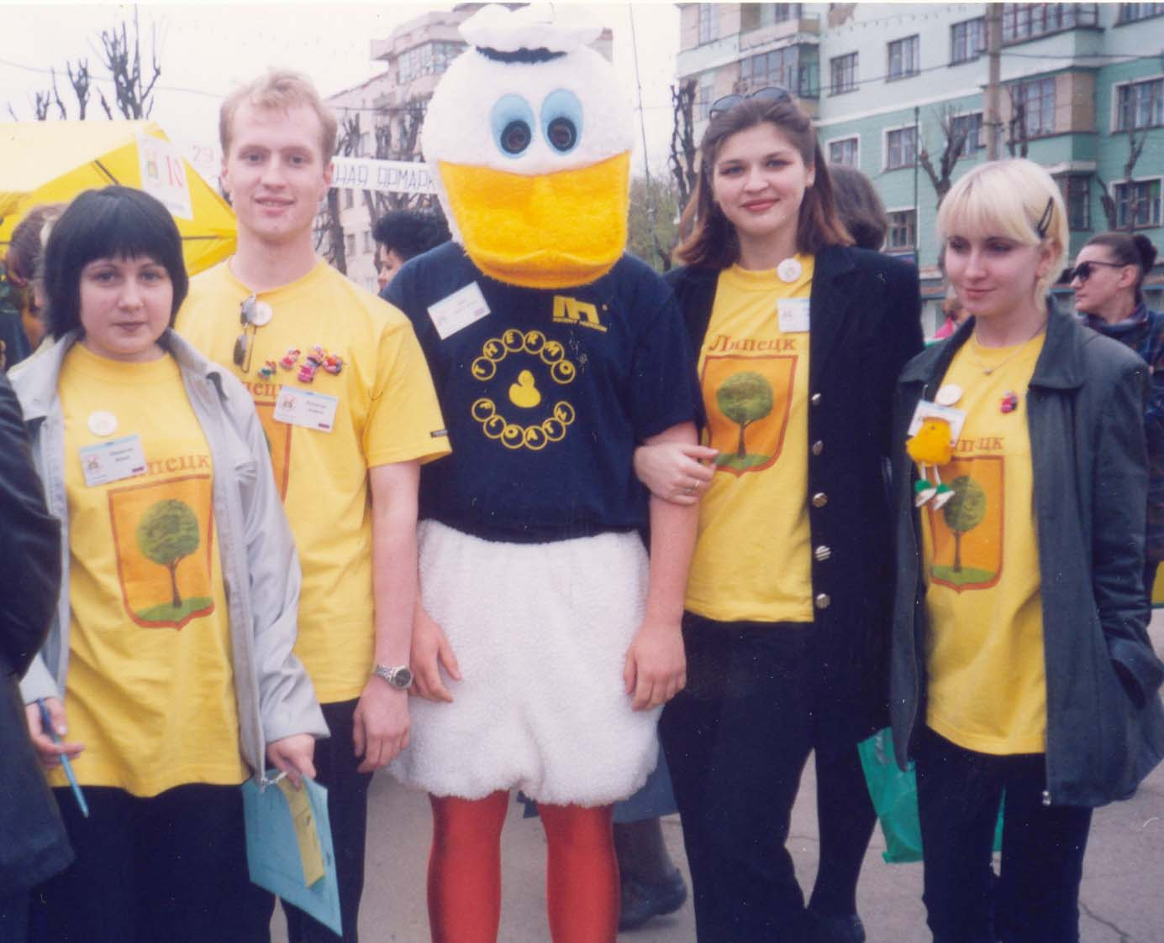

Липецкая молодежная компания «Парадокс» на
Международной ярмарке г.Тула 2000г.
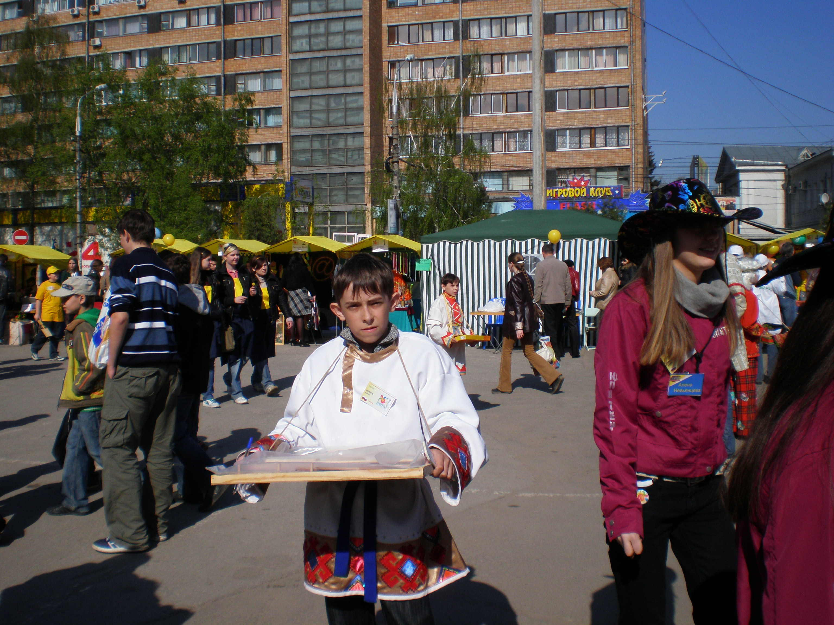
Школьная компания «Умелец» МБОУ СОШ №2 с.Доброго на
Всероссийской ярмарке г.Тула 2008 г.

С 2009 года Администрацией Добровского района при поддержке Управления по развитию малого и среднего бизнеса Липецкой области , Молодежной бизнес школы организуются ярмарки школьных ученических производств. Примерное положение по ярмарке в приложении 10.
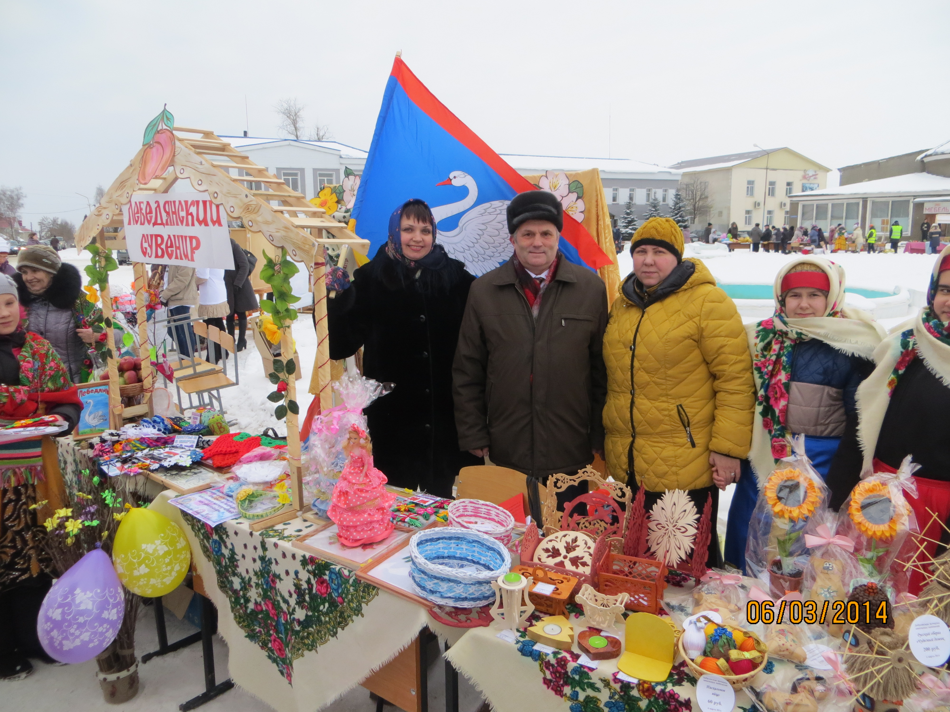

Ученические производства школ Лебедянского района на ярмарке ученических компаний достойно стали победителями.
Липецкая область с. Доброе 2014 год

Приложение 1
Положение
о школьной компании
(учебно-производственном объединении)

1. Общие положения.
Программа "Школьный кооператив" - инновационный образовательный проект, направленный на развитие экономического образования и молодежного предпринимательства.
Миссия программы - дать возможность молодым людям получить в ходе учебного процесса практический опыт в области предпринимательства и менеджмента, участвуя в создании и управлении своего собственного учебно-производственного предприятия.
Основная задача - отработка всех этапов функционирования предприятия в реальных экономических условиях, развитие организационных навыков и психологической готовности учащейся молодежи приступить к работе после окончания учебного заведения.

2. Структура проекта.
Реализация проекта осуществляется по трехуровневой схеме.
- На областном уровне решается вопросы по координации выполнения проекта в целом, учебно-методическое обеспечение проекта, разработки и выдачи регистрационных документов, обучение преподавателей, подготовка консультантов, координаторов, информационно-аналитическое обеспечение, аккредитация созданных молодежных компаний и введение их реестра, организация и проведение областных форумов, слетов, ярмарок "школьных кооперативов". Реализацию этой части проекта осуществляет Управление по развитию малого и среднего бизнеса Липецкой области, отвечающее за развитие проекта на региональной уровне, определяющее участников Всероссийских мероприятий.
- На районном уровне контроль и координацию деятельности "Школьных кооперативов" осуществляет Молодежная бизнес школа, районные представительства (представители), прошедшие обучение (подготовку) в Молодежной бизнес школе.
- Молодежная бизнес школа и районные представители осуществляют консультирование преподавателей, координацию деятельности "Школьных кооперативов", экспертизу бизнес-планов, организуют и проводят районные соревнования, конкурсы.
2.3. Непосредственное создание "Школьного кооператива", ее деятельность осуществляется на базе учебного заведения. В связи с инновационным характером деятельности "Школьного кооператива" целесообразность создания и сфера ее функционирования, а также соответствие проведения программы "Школьный кооператив" учебному плану непосредственно на местах определяется руководством учебного заведения, учащиеся, которого составляют абсолютное большинство членов кооператива.
В компетенцию учебного заведения входит разрешительная регистрация кооператива, создание благоприятного режима для деятельности кооператива, организация взаимодействия с районным представительством, Управлением по развитию малого и среднего бизнеса Липецкой области, координация образовательного процесса в рамках программы «Школьного кооператива» и учебного заведения в целом.

- Определение понятия " Школьный кооператив".
" Школьный кооператив " - это школьно-студенческий учебно-производственный коллектив, создаваемый на добровольной основе учащимися общеобразовательных школ, лицеев, гимназий, средних специальных учебных заведений, учреждений дополнительного образования и иных образовательных учреждении.
"Школьный кооператив" создается на ограниченный срок с целью получения его участниками практических навыков по основам предпринимательства и управления. Школьный кооператив создается с целью получения учащимися практических навыков по курсу основы предпринимательства.
Во время работы кооператива ее участники проводят исследования рынка, формируют стартовый капитал, производят и реализуют продукцию (товары, услуги), готовят отчетные и финансовые документы, участвуют в ярмарках, слетах, форумах, ликвидируют кооператив.

- Условия создания школьного кооператива.
- Школьный кооператив создается ее участниками на добровольной основе.
Обязательными условиями создания Школьного кооператива является:
4.2.1. Наличие утвержденного бизнес-плана деятельности школьного кооператива. Бизнес-план утверждается директором школы и Молодежной бизнес школой.
- Обязательно участие (контроль и консультации) в работе школьного кооператива консультанта и/или бизнес-консультанта.
- Наличие приказа по учебному заведению о создании школьного кооператива. Инициаторы создания Школьного кооператива обязаны согласовать порядок ее работы с руководством учебного заведения.
4.2.4. Учащиеся учебного заведения должны составлять абсолютное большинство среди участников школьного кооператива.

- Условия деятельности школьного кооператива.
- Деятельность школьного кооператива считается начатой с момента ее регистрации в Молодежной бизнес школы.
- Обязательное соответствие содержания деятельности школьного кооператива утвержденному бизнес-плану, утвержденному в Бизнес школе.
- Общий объем оборота школьного кооператива за весь период деятельности не должен превышать 100 минимальных заработных плат на момент регистрации кооператива.
- В ведении отчетности школьного кооператива обязательно участие консультанта и/или бизнес консультанта.
- Школьный кооператив работает на территории учебного заведения.

- Участники программы "Школьный кооператив".
Школьные кооперативы могут организовать учащиеся в возрасте от 14 до 21 года.
Школьные кооперативы организуются на основании приказа директора в общеобразовательных школах, лицеях, гимназиях, колледжах, других средних и средних специальных учебных заведениях, в учреждениях внешкольного обучения и других образовательных учреждениях, определенных выше как базовых.
Учащиеся участвуют в деятельности школьного кооператива только в период обучения в вышеуказанных учебных заведениях.
Консультант школьного кооператива, в том числе и ведущий кооператив, не является участником и/ или работником кооператива.
Численность участников школьного кооператива определяется особенностями деятельности образовательного учреждения, на базе, которого он создается, но не должна превышать 30 человек.

- Руководство школьным кооперативом.
7.1. Занимать руководящие должности в кооперативе могут занимать только учащиеся. Общее руководство Школьными кооперативами (контроль и консультация) осуществляется консультантами / бизнес консультантами.

- Правовая основа функционирования школьных кооперативов.
8.1. Правовой основой функционирования молодежных компаний является Гражданский кодекс РФ статья 2 "Отношения, регулируемые гражданским законодательством", статья. 26 "Дееспособность несовершеннолетних в возрасте от четырнадцати до восемнадцати лет" и статья 28 "Дееспособность малолетних" и Закон Российской Федерации "Об образовании", статья 75 "Дополнительное образование", статья 217 Налогового кодекса РФ "Доходы, не подлежащие налогообложению (освобождаемые от налогообложения)", внутренние нормативные акты образовательного учреждения по организации учебного процесса.

9. Время функционирования школьных кооперативов.
9.1. Школьные кооперативы создаются сроком не более чем на один учебный год Кооперативы, организованные после 1 сентября текущего учебного года, должны быть ликвидированы до 30 июня текущего учебного года. Исключение – школьные кооперативы, создаваемые во время проведения экономических смен на базе летних лагерей отдыха по линии оздоровления детей (летние школьные кооперативы). Такие кооперативы создаются на период летнего отдыха и ликвидируются не позднее 31 августа.
10. Методическое обеспечение деятельности школьных кооперативов.
10.1. Основным методическим пособием по работе молодежных компании является учебно-методический комплект "Школьный кооператив", подготовленный на основе и с учетом требований действующего законодательства РФ по заказу управления по развитию малого бизнеса Липецкой области. Комплект подлежит регулярному пересмотру и переизданию с учетом изменений и дополнений, вносимых в действующее законодательство.

11. Формы организации школьных кооперативов.
11.1. Школьные кооперативы создаются по схеме, предложенной в учебно-методическим комплектом "Школьный кооператив", в организационно – правовой форме «кооператив». Поскольку основной задачей школьного кооператива является отработка всех этапов функционирования предприятия в реальных экономических условиях, категорически не допускается прием благотворительных взносов от физических и/или юридических лиц.

12. Сферы деятельности школьных кооперативов.
12.1. Школьные кооперативы осуществляют свою деятельность во всех сферах и отраслях экономики. Каждый кооператив может осуществлять один или несколько видов деятельности предусмотренных ее бизнес-планом и не запрещенные действующим законодательством Российской Федерации, за исключением:
    - Производство любых видов оружия, боевых припасов, взрывчатых веществ, пиротехнических изделий, а также ремонт боевого оружия.
    - Изготовление и реализация фармакологических, наркотических, сильнодействующих и ядовитых веществ.
    - Посев, возделывание и сбыт культур, содержащих наркотические и ядовитые вещества.
    - Добыча и переработка руд драгоценных металлов, радиоактивных и редкоземельных элементов.
    - Добыча, обработка и реализация драгоценных камней и изделий из них.
    - Оказание любых видов медицинских услуг населению.
    - Производство и реализация спиртных напитков и табачных изделий.
    - Строительство и капитальный ремонт зданий и сооружений жилого, промышленного и общехозяйственного назначения.
    - Изготовление орденов и медалей.
    - Организация игорных домов и ночных клубов
    - Прямая коммерческая торгово-посредническая деятельность (Перепродажа).
  - Ответственность за соблюдение правил техники безопасности, соблюдение деятельности кооператива норм и правил охраны труда санитарных и противопожарных правил при производстве товаров и реализации услуг возлагается на консультанта ведущего школьный кооператив.
  - Школьному кооперативу разрешается реализовывать свою продукцию и услуги за наличный расчет на ярмарках, мелкорозничной торговлей и т.п. в

соответствии с ФЗ «О применении контрольно-кассовой техники». При этом участники кооператива должны обязательно пользоваться чековыми книжками с отрывными корешками или приходными кассовыми ордерами.

- Ликвидация школьных кооперативов.
13.1. Школьный кооператив подлежит обязательной ликвидации:
- В связи с окончанием учебного года.
- При условии превышения установленного денежного оборота.
- По инициативе участников школьного кооператива.
- В соответствии с утвержденным бизнес-планом деятельности школьного кооператива.
- Решением руководителя образовательного учреждения при систематическом нарушении правил организации образовательного процесса.
- При ликвидации школьного кооператива все имущество, приобретенное в результате его деятельности, подлежит реализации или иному использованию по решению участников школьного кооператива.
13.3. В случае успешной деятельности школьного кооператива возможно продолжение работы коллектива кооператива (при обязательной ликвидации самого школьного кооператива) в виде предприятия любой формы, разрешенной действующим законодательством, с обязательной регистрацией в государственных, органах в установленном порядке.
13.4. Процесс ликвидации школьного кооператива.
    - По завершении деятельности школьного кооператива его руководство при содействии консультанта готовит отчет о деятельности компании в соответствии требованиями действующего законодательства по методикам, изложенным в учебно-методическом комплекте.
    - Отчет школьного кооператива представляется в Молодежную бизнес школу до 30 июня текущего учебного года (для летних молодежных компании - до 31 августа). После утверждения отчета Молодежной бизнес школой кооператив считается ликвидированным.

Приложение 2

Название, адрес и телефон учебного учреждения

ОБРАЗЕЦ ПРИКАЗА
об открытии учебного курса по экономике и предпринимательству
«Школьный кооператив»
В целях организации в школе обучения учащихся основам современной экономики и предпринимательства ПРИКАЗЫВАЮ:
1. Разрешить с " " 200__ г. деятельность школьного кооператива как учебного курса по экономике и предпринимательству.
2. Установить, что занятия в классе проводятся в соответствии с требованиями Министерства образования Российской Федерации и учебными планами курса экономики и предпринимательству.
3. Назначить преподавателем курса
с нагрузкой часов в неделю.
4. Назначить формой обучения
5. Возложить на преподавателя курса ответственность за проведение _____________________ инструктажа учащихся по ТБ, соблюдение в деятельности класса норм и правил охраны труда, санитарных и противопожарных правил.
- Установить, что средства, полученные от деятельности "Школьным кооперативом " после всех выплат учебного характера, предусмотренных программой "Основы предпринимательства", используются на цели финансирования класса курса " Основы предпринимательства".
- Итоги работы класса курса " Основы предпринимательства " обсудить на очередном заседании Педагогического совета школы, следующем после окончания занятий в школе.
Директор школы

Для записей

Для записей

Для записей

Для записей

